实验名称：《Intel挑战赛之自然景观图像分类》

实验目的：综合运用《人工智能》课程中的卷积神经网络对6种类别的图片进行分类。要求学会掌握Python文件操作、图像预处理、基于TensorFlow搭建CNN网络、调整算法参数和数据可视化等过程。**最终要求基本掌握卷积神经网络各种参数含义，并分析比较训练模型之间的差异**。

实验要求：

1. 要求结合**skimage等数据包进行图像预处理（包括对图像作平移、旋转、灰度化等）**
2. 把原始数据集6种图像数据标签转换成独热编码形式
3. 学会**数据可视化**及使用**Python 生成器generator**取得批量数据
4. 讨论**网络参数变化对训练和测试准确率影响**。如卷积层、池化层个数的变化、卷积核大小、全连接层神经元个数等参数变化对结果影响。要求训练和测试的准确率都不能低于60%。（可使用滑动平均模型、正则化两种模型优化方法（见书97-100页）
5. 要求**使用训练好的模型对未知类别图像，即pred文件夹内所有图像**，进行预测。
6. 基于Keras 采用VGG19对数据进行迁移学习（可选）

**考查形式：**

**第8周周一开始考核，要求1-4人分好实验组，准备7min左右的报告。8周的周五之前提交ppt文件和jupyter notebook 导出的 html文件，另加一份实验报告，实验报告每位组员完成一份。提交路径：**[**ftp://172.16.3.192/计算机系/苏康/2019-2020第1学期_人工智能课程/期末考核/XX班/**](ftp://172.16.3.192/计算机系/苏康/2019-2020第1学期_人工智能课程/期末考核/XX班/)**。**

**需要提交：**

1. **ppt，每个小组一份**
2. **html文档，每个小组一份**
3. **实验报告，每人一份。**

**实验报告命名格式：期末考核_16级X班XX.docx**

**ppt&html文档命名格式：班级_组号_成员姓名1_成员姓名2_成员姓名3**

实验步骤：

1. **了解数据**

读取图片数据集内的第一张图片并可视化。

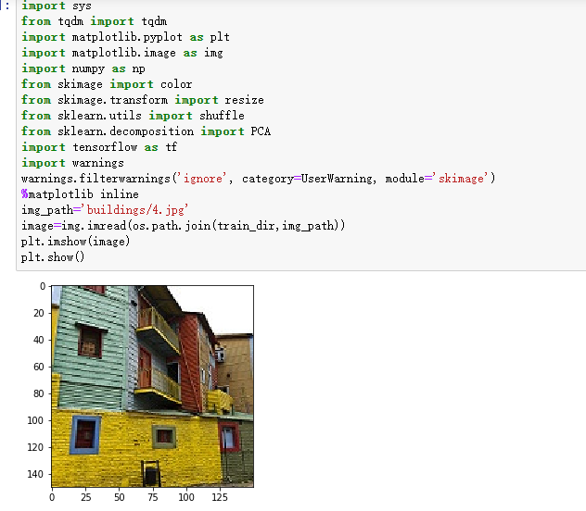

1. **预处理**

将图片裁剪成统一尺寸，尺寸为64*64。并打乱数据，可视化结果如下。

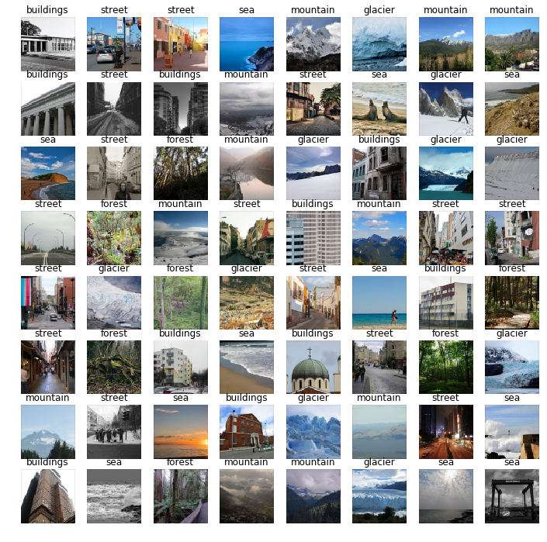

1. **搭建卷积神经网络（尝试调整网络结构）**

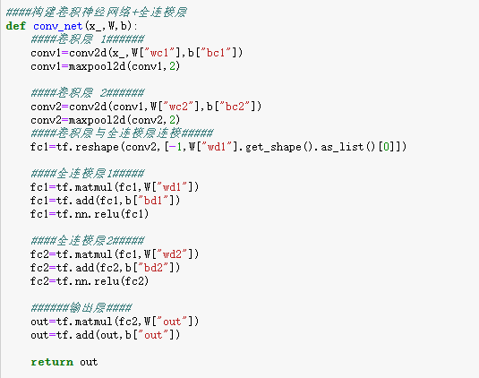

1. **训练神经网络（如果模型不合理，请随时终止模型训练）**

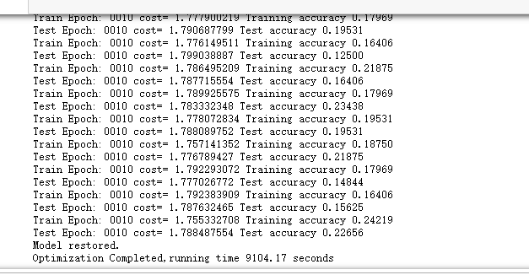

1. **调参及评价模型**

调整模型参数使得训练集和测试集预测的准确率都不能低于60%

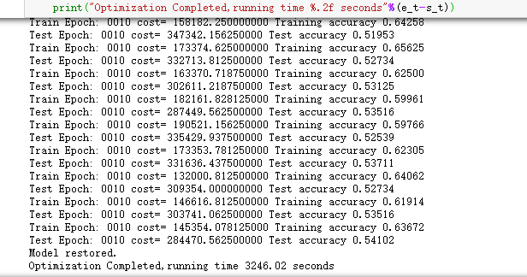

1. **使用训练好的模型来预测未知类别图片（预测pred文件夹内图片）**

